
2010．10.6発行
週刊
医業経営

MAGAZINE

マガジン

No.139
WEB
発行 税理士法人優和

1
医療情報ヘッドライン
動脈ラインからの採血等は「看護師の業務」
～チーム医療推進のための看護業務検討ＷＧ
───────────── 厚生労働省 医政局

「重症度・緊急度の判定・選別に関する作業部会」が初会合
「家庭で使用できる救急相談マニュアル」作成へ
── 総務省 重症度・緊急度の判定・選別（トリアージ）に関する作業部会

2
経営TOPICS
統計調査資料

介護給付費実態調査月報（平成22年７月審査分）

3

経営情報レポート

調査省略を可能にする新書面添付制度の活用

4
経営データベース
ジャンル：リスクマネジメント サブジャンル：リスクマネジメントと安全管理体制
理想的な医療安全管理体制とは
業務の見直しと標準化による改善策

医療情報
ヘッドライン
厚生労働省
医政局

動脈ラインからの採血等は「看護師の業務」
～チーム医療推進のための看護業務検討ＷＧ
1

厚生労働省医政局は９月27日、チーム医療推進のための看護業務検討ワーキンググループ（ＷＧ）を開き、この場で看護業務実態調査の結果が報告された。
看護業務実態調査は、特定看護師（仮称）が実施できる医行為の範囲を確定するために、①現在、看護師が実態に行っている医行為、②将来的に、一般の看護師が実施可能と考えられる医行為、③特定看護師（仮称）が実施可能と考えられる医行為 ――についてアンケート調査を行ったもの。
調査対象となった203項目のうち、医師および看護師ともに「今後、看護師が実施していくべき」と考えているものには、下記のような医行為が挙げられた。

また「現在、看護師が実施している割合は低いが、今後、看護師が実施可能」と看護師や医師が考えている行為も明らかになっている。目立つところでは、「トリアージのための検体検査の実施決定」や「痛みの強さや副作用症状に応じたオピオイドの投与量・用法調整など」が挙げられている。

■「今後、看護師が実施していくべき」と考えられているもの
①12誘導心電図検査の実施決定
②血流評価検査（ＡＢＩ／ＰＷＶ／ＳＰＰ）検査の実施決定
③動脈ラインからの採血
④酸素投与の開始、中止、投与量の調整の判断
⑤導尿・留置カテーテルの挿入実施
⑥体表面創の抜糸・抜鉤
⑦拘束の開始と解除の判断
⑧低血糖時のブドウ糖投与
⑨創傷被覆材（ドレッシング材）の選択・使用

医療情報
ヘッドライン
総務省
重症度・緊急度の判定・
選別（トリアージ）に関する作業部会

「重症度・緊急度の判定・選別に関する作業部会」が初会合
「家庭で使用できる救急相談マニュアル」作成へ
2

総務省は９月21日、「重症度・緊急度の判定・選別（トリアージ）に関する作業部会」の初会合を開催した。
同部会では①救急安心センターモデル事業の効果、②家庭、電話相談、救急現場、医療機関等の各段階におけるトリアージの在り方 ――を分析し、「家庭で使用できる救急相談マニュアル」を作成する。スケジュール案では平成22年末から同23年初旬にかけて同マニュアルを作成し、23年3月に報告書をまとめる予定としている。
この日は救急安心センターモデル事業の効果について分析した資料を提示し、事例を交え事業実績を示した。同センターは、緊急性の低い事案を電話相談などで対応することにより、救急出動を緊急性の高い事案に集中させることがねらいである。
また、トリアージについては関係団体が作成したトリアージシステムを紹介した。例えば福島県いわき市の場合、地域医療協議会監修による「子どもの救急ガイド」を作成し、発熱やけいれんなどの症状からチャート図をたどることで、救急医療機関を受診する必要があるかを判断できるようにした。
この他、広島県における小児救急医療の事例報告なども示した。同部会は救急業務高度化推進検討会の下に設けられた３つの作業部会のうちの１つ。その他「メディカルコントロール作業部会」と「救急蘇生作業部会」の２つがある。

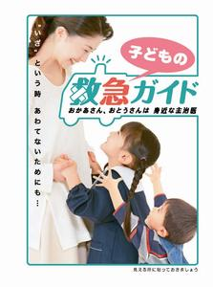
福島県いわき市が作成した『子どもの救急ガイド』。
いわき市のホームページからダウンロードが可能。
http://www.city.iwaki.fukushima.jp/kankobutsu/006163.html

経営TOPICS
❖
「統計調査資料」
抜 粋
厚生労働省
２０１０年９月２２日公表

介護給付費実態調査月報
（平成２２年７月審査分）

調査の概要

厚生労働省の介護給付費実態調査は、介護サービスに係る給付費の状況を把握し、介護報酬の改定など、介護保険制度の円滑な運営及び政策の立案に必要な基礎資料を得ることを目的とし、平成13年5月審査分より調査を実施している。

各都道府県国民健康保険団体連合会が審査した介護給付費明細書、給付管理票等を集計対象とし、過誤・再審査分を含まない原審査分について集計している。

ただし、福祉用具購入費、住宅改修費など市町村が直接支払う費用（償還払）は含まない。

結果の概要

１ 受給者数
全国の受給者総数は、複数サービスを受けた者については名寄せを行った結果、介護予防サービスでは853.6千人、介護サービスでは3,209.3千人となっている。

２ 受給者１人当たり費用額
受給者１人当たり費用額は、介護予防サービスでは39.8千円、介護サービスでは184.0千円となっている。

３ 介護（予防）サービス受給者の状況
図１ 要支援状態区分別にみた受給者数（平成22年2月審査分～平成22年7月審査分）

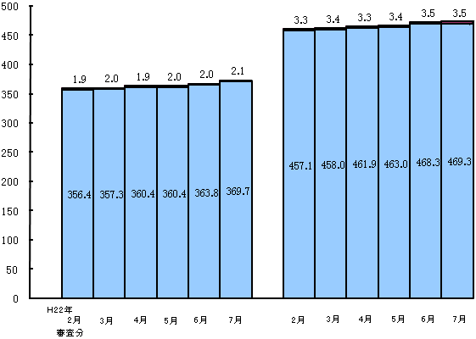
介護予防
地域密着型
サービス
受給者数
審査分
介護予防
居宅
サービス
受給者数
要支援１
要支援２
千人

注： 介護予防地域密着型サービス、介護予防居宅サービスを重複して受給した者は、それぞれに計上している。
図２ 要介護状態区分別にみた受給者数（平成22年2月審査分～平成22年7月審査分）
（千人）
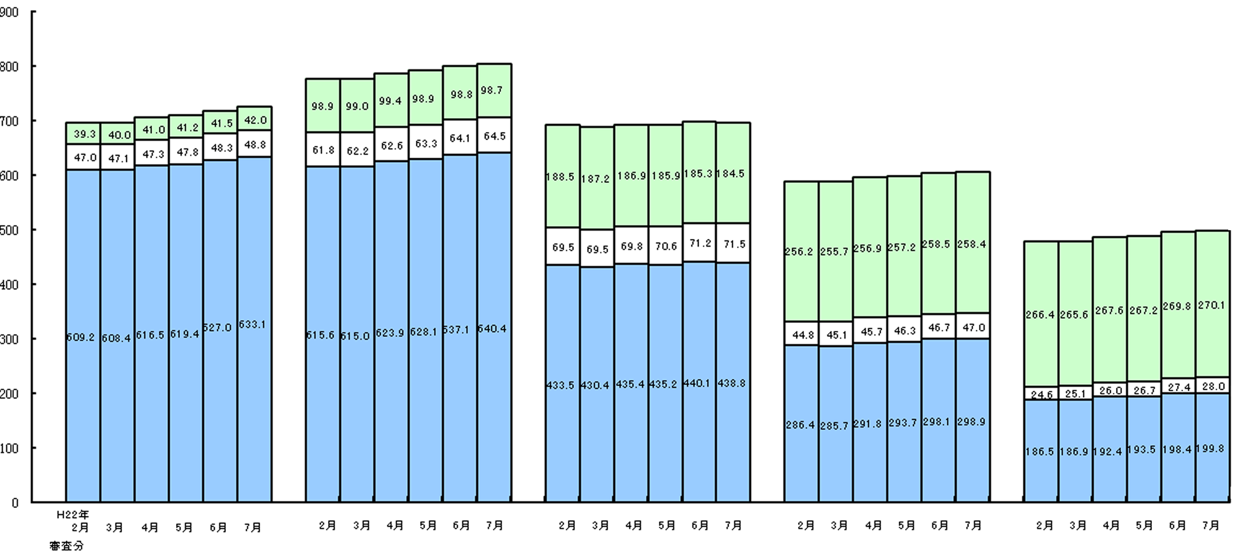

地域密着型サービス受給者数
施設
サービス
受給者数

要介護１
要介護２
要介護３
要介護４
要介護５
居宅
サービス
受給者数
注： 施設サービス、地域密着型サービス、居宅サービスを重複して受給した者は、それぞれに計上している。

図３ 受給者数の月次推移（平成22年2月審査分～平成22年7月審査分）
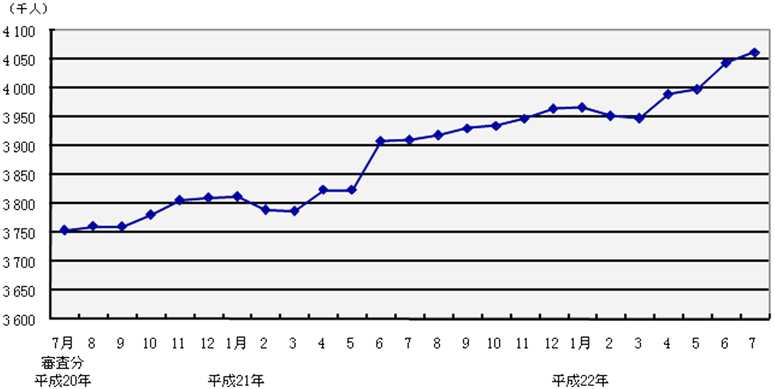

医業経営情報レポート
ジャンル： 財務・税務

調査省略を可能にする
新書面添付制度の活用

ポ イ ン ト

新書面添付制度とはどのような制度か
1

・・・・・・・・・・・・・・・・・・・・・・・・・・・・
意見聴取制度について
2

・・・・・・・・・・・・・・・・・・・・・・・・・・・・
書面添付を行うためには
3

・・・・・・・・・・・・・・・・・・・・・・・・・・・・
新書面添付制度Ｑ＆Ａ
4

・・・・・・・・・・・・・・・・・・・・・・・・・・・・

1

新書面添付制度とはどのような制度か

新書面添付制度の目的

新書面添付制度とは、税理士・税理士法人（以下、「税理士」）が作成した申告書に対し、その作成内容に関して、税理士がどのような項目について、いずれの資料をどの程度確認した上で検討・判断を行ったのかという過程を記載した書面を添付する制度です。さらに、税理士が相談を受けた事項等の記載をすることもできます。
この書面添付については、決算書作成の過程に関する事項を記載することにより、税理士の責任範囲を明確にしたうえで、申告書の信頼性を高めるという目的があります。

■申告書添付書面の記載内容
①どのような項目について作成したか
②どの資料をどの程度確認したか
③どのように検討・判断したか
④相談を受けた事項等

また、税務に関する職業専門家である税理士が責任を持って計算し、整理し、又は相談に応じた事項については、税務官庁（税務署・国税局等）もこれを尊重することによって、税務行政の円滑化と簡素化を図ることができます。

■書面添付制度の目的
税理士が申告書を作成するにあたり、どの程度の関与度合いがあり、どのような過程で作成されたのか、決算書の数字の作成根拠や数字に表れないことを記載することにより、申告書の信頼性を高めること

新書面添付制度の効果

（１）事前通知と意見聴取制度
新書面添付制度には、税理士の責任範囲の明確化、および税務行政の円滑化という大きな目的がありますが、これらの目的を達成するための制度としては、このほか税務調査の事前通知と税務調査前の意見聴取制度があります。

2

意見聴取制度について

意見聴取制度の流れ

意見聴取は、次のような流れで行われます。

① 税務署より税理士に対し、税務調査を実施したい旨と意見聴取を行いたい旨の連絡があります。
② 通常、意見聴取は、税理士が税務署を訪問する方法で行われます。調査官は添付書類の記載事項について質問をし、税理士はその質問に対して事実に基づいた意見陳述を行います。
③ 税理士は、調査官の質問事項の他に意見を述べる機会が与えられます。そこでは、添付書面に記載された事項について、具体的にどのような資料を確認したか等を、実際の資料を用いて、より詳細に具体的に説明を行います。
④ 調査官は、添付書面の内容及び意見聴取の結果から、実際に税務調査を行うかどうかを判断します。
⑤ 税務調査を行うという判断がなされた場合には、納税者及び税理士へ連絡して調査が実施されます。税務調査が行われない場合には、その旨が税理士へ連絡されて終了となります。

3

書面添付を行うためには

書面添付はすべての申告書に行うものか

書面添付は、すべての申告書に対して行うものではありません。書面添付を行うかどうかは税理士の判断によります。
書面添付制度は税務官庁との信頼関係に基づいて定められている制度であり、税務官庁側においても、添付書面のある申告書については一定の評価をしているものと思われます。
また、税理士側においても、添付書面を提出した顧問先の申告内容について大幅な修正があれば、税務官庁から「この税理士の添付書類は信用できない」という評価を受けることとなりますので、申告内容に一定の自信（仮に税務調査があった場合でも修正がない）のある先に対してのみ書面添付を行うことになります。さらに、添付書面に虚偽の記載を行うことは懲戒の対象となりますので、正しい記載をしなければなりません。

これらのことから、税理士側においては、記帳状況の良い先、納税意識の高い顧問先については積極的な書面添付を行うと考えられますが、反対に記帳状況の悪い先や納税意識の薄い先については書面添付を回避したいと判断する可能性があります。

書面添付を行うためには

書面添付を行うにあたって最も重視すべきことは、納税者の記帳処理の内容と信頼性です。
正しい申告を行うには、納税者が作成した書類（出納帳・仕訳帳）や納税者が入力したデータについて、税理士が原始資料をもとに監査し、両者が信頼し合い協力することが重要です。
具体的には、納税者と税理士双方に、次のようなことが求められます。

（１）納税者により出納帳が作成されていること
すべての納税者にとって最も基本的な項目として、現金・預金の管理があります。
現金については、現金出納帳の残高と実際の残高が一致しているのが原則です。
納税者が、①日付、②事由、③相手方、④金額が記載された出納帳を作成し、これらが日々の実際の残高と一致していることを確認します。

■現金出納帳への記載事項と処理のポイント
①日 付 ②事 由 ③相手方 ④金 額
出納帳の作成がされておらず、領収書から直接決算書を作成している場合には、書面添付の対象とはならないでしょう。
預金についても出納帳を作成する必要があります。現金と異なり、通帳の記帳を行えば金額は把握できます。しかし、総合振込等については、その個別内容が記載されていない場合が多く、さらに預金の引き出しについてはその使途を明確にする必要がありますので、預金についても出納帳を作成する必要があります。
近年は、コンピュータ会計処理が主流となっており、出納帳の作成に代えて、納税者が直接会計ソフトウェアを用いて数字を入力する場合が多くなっています。こうした処理は、経理担当者の事務の効率化と税理士の税務監査が迅速化されるという大きなメリットがあります。

（２）すべての取引を税理士が確認すること
税務調査における指摘の一つに「売上の除外」があります。その手口には、簿外の通帳への入金を行うものがあります。帳簿に載せていない通帳が存在していて、その通帳に売上やリベートが入金されると、結果として売上の計上が不足することとなります。
このような事態が明らかになると、重加算税を伴う修正申告を行うのみならず、税務官庁はこの納税者が他にも何か隠しているのではないか、という悪い印象を抱いてしまう可能性があります。税理士においても納税者との信頼関係に大きな影響が生じることとなります。

（３）税理士に相談すること
納税者は、自らの判断で帳簿を作成しますが、すべてを完璧に行うことは難しいことです。処理や作業を進めていくうちに、判断に迷ったり、自信が持てなかったりする事項が必ず出てきます。また、同業者や知人から聞いた中で、意味の分からないことや自分と違うことを行っていることが不安になるケースもあります。
このような場合には、必ず税理士に相談してください。相談することによって納税者と税理士の意識の統一が図れるとともに、作業を行う経理担当者の実力アップにもつながります。
税理士の立場からも、事実関係の把握につながる上、納税者の考え方も理解することができるため、非常によい関係を築くことができます。

経営データベース
1
ジャンル： リスクマネジメント ＞ サブジャンル： リスクマネジメントと安全管理体制

ジャンル： 労務管理 ＞ サブジャンル： パート・派遣職員

uestion
Q
Q
理想的な医療安全管理体制とはどのようなものですか

医療安全管理体制は、医療安全を管理する委員会と対策を講じる部門（医療安全管理者）が設置してあり、これらが連携をとりながら、院内の安全確保のために継続した業務改善が進められるシステムが理想的だといえます。
nswer
a
a
具体的には、以下の図のような構成となります。

■医療安全管理体制の理想型
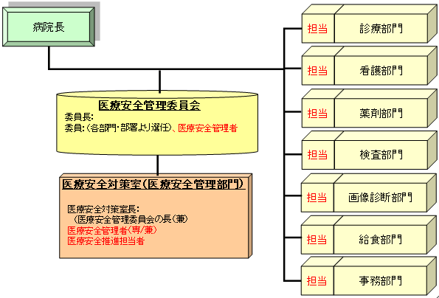

また、平成19年４月施行の第５次改正医療法においては、従来は対象外であった無床診療所も含めて、医療安全管理体制に関する義務が明記されました。
従って、現在では、自院の規模や病棟の機能に関わらず、厚生労働省が定める基準に適合する医療安全管理体制を構築する必要があり、これに呼応するかたちで、保健所立入検査時の重点監視項目となっています。
経営データベース
2
ジャンル： リスクマネジメント ＞ サブジャンル： リスクマネジメントと安全管理体制

uestion
Q
Q
業務の見直しと標準化による改善策について教えてください

nswer
a
a
医療事故発生の要因のトップが「確認不足」であるということは、医療機関に共通した課題であり、またその原因として、しばしば業務多忙が挙げられます。

医療機関では、例えば10：１入院基本料を算定している複数の病棟を比較すると、病床機能や診療科目などによって、業務量が異なるのが通常です。具体的には、同じ10：１看護配置を実施している病棟であっても、一方では重篤な患者が多く、他方は比較的状態の落ち着いた患者が多い場合には、業務量に差が生じてしまうということです。
この差を是正するためには、業務量に応じた看護体制を検討する必要があります。これがいわゆる傾斜配置といわれるものであり、配置を調整して職員一人当たりの業務量を標準化し、業務量の差を解消することが期待できます。

また、本来重視されるべき直接看護に対し、間接看護（様々な記録や患者への説明、注射薬の取り揃え、注射薬のミキシング等）との比率を分析して、その業務配分状況、また、他の部門に移管できる業務かどうかの判断など、看護部門と他部門間の横断的な業務改善への取組みについても、看護業務量の標準化に向けて重要なファクターになります。
さらに、業務移管などの人的要因と共に、記録の簡素化などはシステムを導入して改善を図るなど、ソフトとハードの両面での検討が必要です。

